转闸参数使用说明书
产品名称：120°全自动单通道转闸

产品型号：SOJE-Z651B(120°角)

效果图： 产品简介

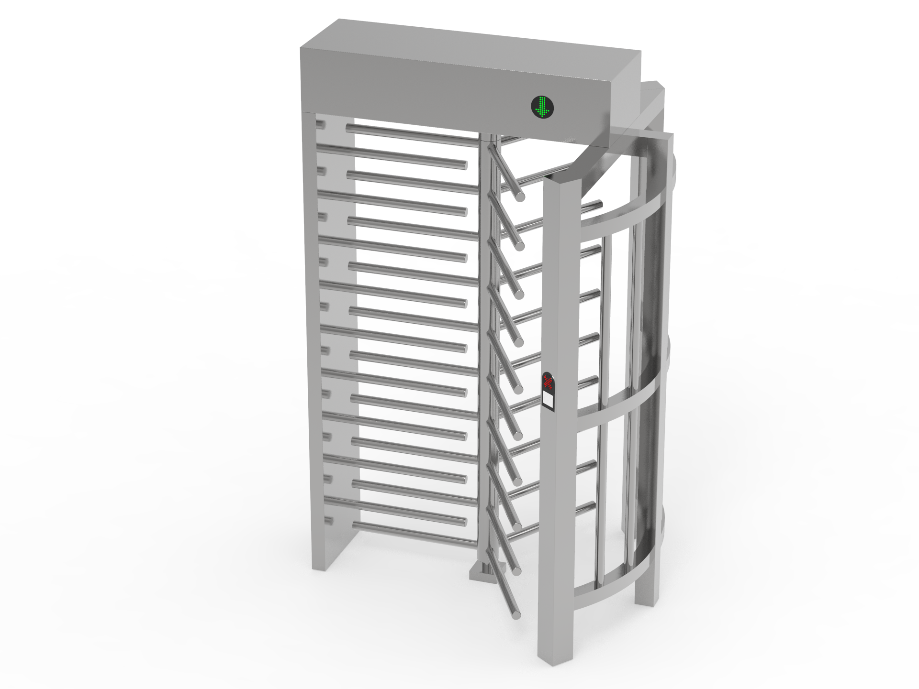
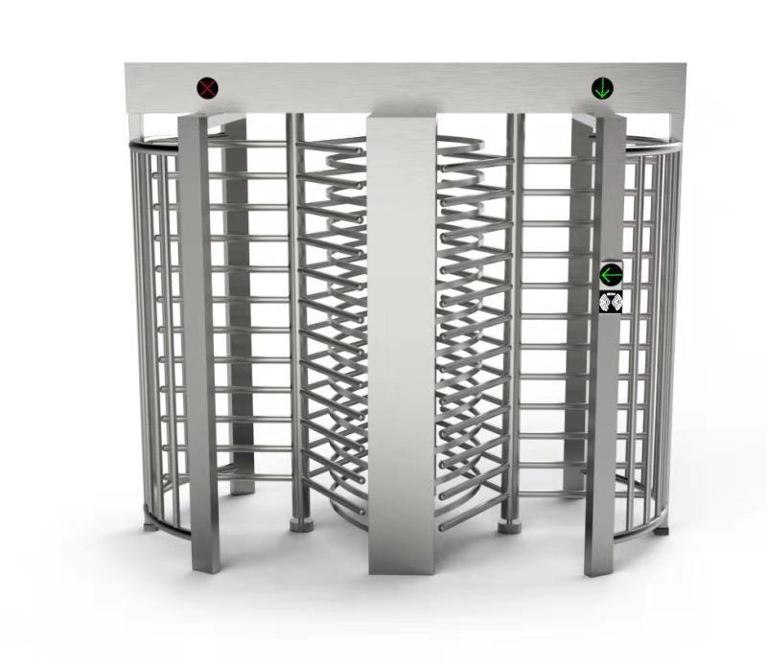

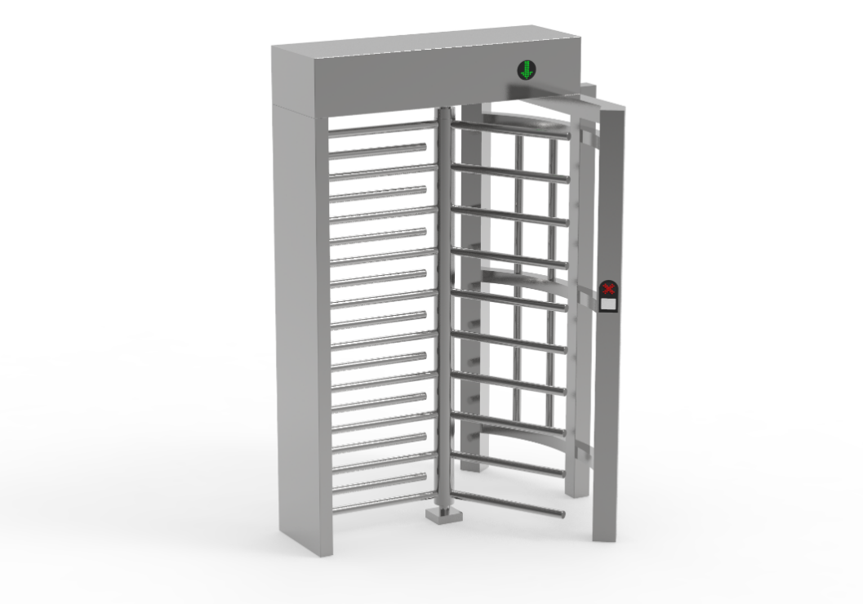
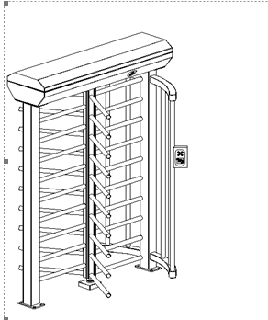

产品尺寸图：
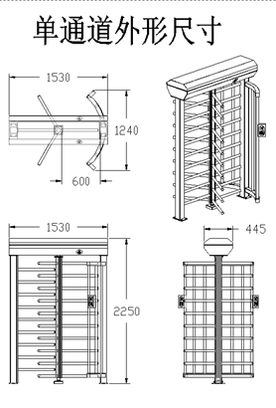
施工布线图：
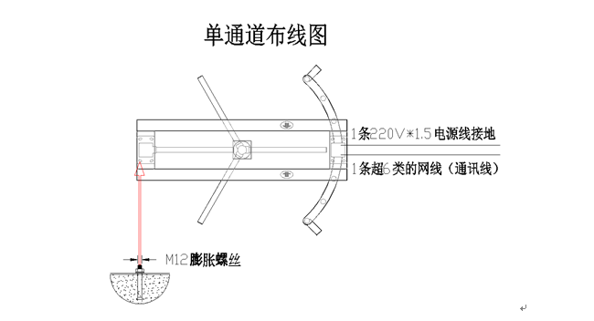

产品描述：
- 快速识别技术，可以精准人脸识别，指纹识别，掌纹识别，虹膜识别，身份证识别，条码卡、ID卡、IC卡等。
- 常开和常闭的工作模式。
- 实时故障自检和报警指示（报警可选），保证系统的安全操作和促进维护和运作。
- 方向指示，引导行人进出‘
- 声/光报警指示功能（光时可选），
- 强大的联机智能控制模式，推荐您:
  - 根据通行人数的流量调整闸机的运行速度和提高通行速率。
  - 设置行人进出的运作模式。
  - 多次刷卡，特别的功能满足可以在特定区域的使用。
  - 可以设置刷卡有记忆功能或者没有记忆功能。
  - 合理选择常开常闭模式，有效的转移行人流量。
  - 对于时间的重新设定具有人性化设定功能。
- 当切断电源以后，转闸自动解锁，以便于保证及时顺利的疏散人群。
- 具有标准的输入或输出端口，便于系统和其他设备的集成，适用于远程控制和管理。
- 超强的兼容能力，可以与不同类型和系列的通道产品组合使用，不会影响系统性能。
- 强大的系统扩展能力，可以随时添加新的产品。
远程控制管理，远程控制闸机的通行模式功能
产品参数：
- 材料：304不锈钢
- 厚度：中心主轴足厚3.0mm 方通厚度：足厚1.5mm 机箱板材：足厚1.5mm 手推杆：足厚1.5mm
- 焊接工艺：整机满焊
- 机芯：半自动电磁解锁复位缓冲
- 电源电压：AC100~240V, 50Hz
- 限位：磁编码器，金属传感器。（可选）
- 工作温度：-30℃ ~ 70℃
- 相对湿度：0 ~ 95%（不冷凝）
- 通道宽：600（单位mm）
- 通讯接口：RS232 RS485 继电器
- 通行速度：20-30 人/分钟
- 主板电压： 24V
- 电磁解锁装置：电压: DC-24V 电流: 0.3A(at DC-24V 20℃) 功率: 7.2W
- 最大电流：5A
- 控制板LED数字功能。
- 控制面板带有报警和声音指示功能
- 紧急逃生和交通灯功能
- 工作环境：室内/室外（建议加雨棚）
- 输入端口：12V电平信号，脉冲宽度大于100ms，直流12V脉冲信号。
- 通信接口：RS232/RS485标准电气接口，通信距离≤1200m
- 设备尺寸：1530mm*1240mm*2250mm

成都速宾达智能科技有限公司
Chengdu bing by intelligent technology co., LTD

目录

1. 简介 1
2. 安全保护措施 1
2.1 常见安全注意事项 1
2.2 安全注意事项 1
3.产品描述 2
3.1 技术细节 2
3.2主要技术参数 2
4.设备定义 3
4.1产品分类 3
4.2设备外形尺寸 3
5.产品结构和工作原理 4
5.1产品结构 4
5.2系统工作原理 5
5.3闸机系统构成 5
6.产品的安装和调试 6
6.1闸机的安装和布线 6
6.2闸机的状态检查 7
7.常见故障与排除 8
8.闸机维护 9
9. 闸机控制板通讯协议说明书 10

1. 简介
转闸适用于严格的管制区,可有效防止攀爬，钻越。通行人员在通过转闸时， 受管理权限控制的转闸可以拒绝没有权限的人员进入，如通过权限允许通过，转闸会自动放行。转闸分为半高90°转闸，半高120°转闸和全高90°转闸，全高120°转闸。
转闸主要适应场所包括：监狱、军事管理区及进出入管理非常严格的工厂(例如化工厂,建筑工地等)。该设备的机械部分包含一个紧急控制装置，在断电时，中心转臂可自由转动，保证通道通畅，通电时自动锁合。可适用于所有建筑环境，并可解决行人出入口通道所有的控制问题，能随时控制闸机是锁合还是解锁状态，具备升级功能，方便用户扩展功能。
该设备将机械、电子、微处理器控制及各种读写技术有机地融为一体。通过配置各种不同的读写设备、采用性能可靠的安全保护装置和实时报警系统与方向指示界面，共同协调实现通道的智能化控制与管理。
设备外形采用不锈钢板冲压成型，搭配钢化玻及流线通行指示灯，造型美观大方、防锈、耐用，并且对外采用标准电气接口，能方便地将人脸识别，指纹识别，掌纹识别，虹膜识别，身份证识别，条码卡、ID卡、IC卡等读卡器集成在本设备上，为出入人员提供文明、有序的通行方式，同时又可杜绝非法人员出入；另外系统还专门设计了满足消防要求的功能，在出现紧急情况时，保证通道畅通无阻，方便人员及时疏散。
产品采用高端的技术，为了确保安全和可靠的运作，以及保证安全的操作，使用说明书提供了系统使用的注意事项。建议用户在使用设备前仔细阅读使用说明书，以免由于您的不当操作，使您的权利受到损害。
这份使用说明书对转闸机的操作和组件进行了详细说明。需要了解更多产品，请您登陆：“成都速宾达智能科技有限公司”官网查看。

2. 安全保护措施

2.1 常见安全注意事项
通道闸机是根据最新的技术进行设计生产和检测的，虽然产品离开工厂时是完全可运行和安全的状态，但这些都要在正确的安装来实现，因此操作说明书必须仔细阅读，安全注意事项必须遵守。
在不正确的操作和故意的破坏的情况下，制造商可以拒绝承担任何责任和担保。
设备使用的电源已经高到可以危害到生命的安全，因此在实施保养或者维修前，您必须保证设备断开电源，并检测证实完全断开。
在组装和安装闸机前，请您仔细阅读本手册的说明，这样会让产品的寿命延长和使您受益于产品的所有特性。

2.2 安全注意事项
- 在做维护时，断开外面所有的开关装置（门禁和控制台等）。
- 没有适合的安装地基时，不允许安装通道闸机。
- 必须具备一个主电源开关或者其他的电流操作装置。
- 在试运行前，保证测试过了所有电气和功能特性
- 通道闸机的接线必须遵照附上的接线图。
- 只有具有专业证书的和经过培训的电气技术人员能执行电气连接。
- 只有具有专业证书的和经过培训的电气技术人员能移动机箱盖子，插入电源插座，电源接收器或电线。
- 在进行维护工作期间，如果有必要时，必须检查和紧固螺栓。
- 带电的部件比如开关电源，马达，电阻器，马达的固定外壳和灯具等，在工作温度情况下，会灼伤皮肤，请不要触碰。
- 在使用产品期间，禁止坐在转闸上或者是强制挤压，否则通道闸机将会出现不必要的损坏。
- 建议用户根据电气的特性使用正确的设备接口，否则会使设备和用户的其他设备受损坏。
- 设备没有配置防爆装置，因此不允许在危险的易燃易爆的环境下使用。

3.产品描述

3.1 技术细节
- 快速识别技术，可以精准人脸识别，指纹识别，掌纹识别，虹膜识别，身份证识别，条码卡、ID卡、IC卡等。
- 常开和常闭的工作模式。
- 实时故障自检和报警指示（报警可选），保证系统的安全操作和促进维护和运作。
- 方向指示，引导行人进出‘
- 声/光报警指示功能（光时可选），
- 强大的联机智能控制模式，推荐您:
  - 根据通行人数的流量调整闸机的运行速度和提高通行速率。
  - 设置行人进出的运作模式。
  - 多次刷卡，特别的功能满足可以在特定区域的使用。
  - 可以设置刷卡有记忆功能或者没有记忆功能。
  - 合理选择常开常闭模式，有效的转移行人流量。
  - 对于时间的重新设定具有人性化设定功能。
- 当切断电源以后，转闸自动解锁，以便于保证及时顺利的疏散人群。
- 具有标准的输入或输出端口，便于系统和其他设备的集成，适用于远程控制和管理。
- 超强的兼容能力，可以与不同类型和系列的通道产品组合使用，不会影响系统性能。
- 强大的系统扩展能力，可以随时添加新的产品。
- 远程控制管理，远程控制闸机的通行模式功能，符合用户的特殊要求和消防安全。

3.2主要技术参数
- 机芯：半自动电磁解锁复位缓冲/全自动马达传动电流减速复位
- 电源电压：AC100~240V, 50Hz
- 驱动马达：直流无刷马达/伺服马达。(可选）
- 限位：磁编码器，金属传感器。（可选）
- 工作温度：-30℃ ~ 70℃
- 相对湿度：0 ~ 95%（不冷凝）
- 通道宽：550-1000（单位mm）
- 通行速度：20-40 人/分钟
- 主板电压：直流24V
- 电磁解锁装置：电压: DC-24V 电流: 0.3A(at DC-24V 20℃) 功率: 7.2W
- 驱动马达：直流无刷马达60W/24V（可根据需求定制）
- 最大电流：5A
- 控制板LED数字功能。
- 控制面板带有报警和声音指示功能。（可选）
- 紧急逃生和交通灯功能
- 工作环境：室内/室外（建议加雨棚）
- 输入端口：12V电平信号，脉冲宽度大于100ms，直流12V脉冲信号。
- 通信接口：RS232/RS485标准电气接口，通信距离≤1200m
- 设备尺寸：可定义

4.设备定义

4.1产品分类
根据机芯的不同组合类型可分为：单通道转闸和多通道转闸。
单通道转闸：机箱内部只配置一个机芯（如图1所示）；
多通道转闸：机箱内部配置多个机芯（如图2所示，图2只提供了2通道）；
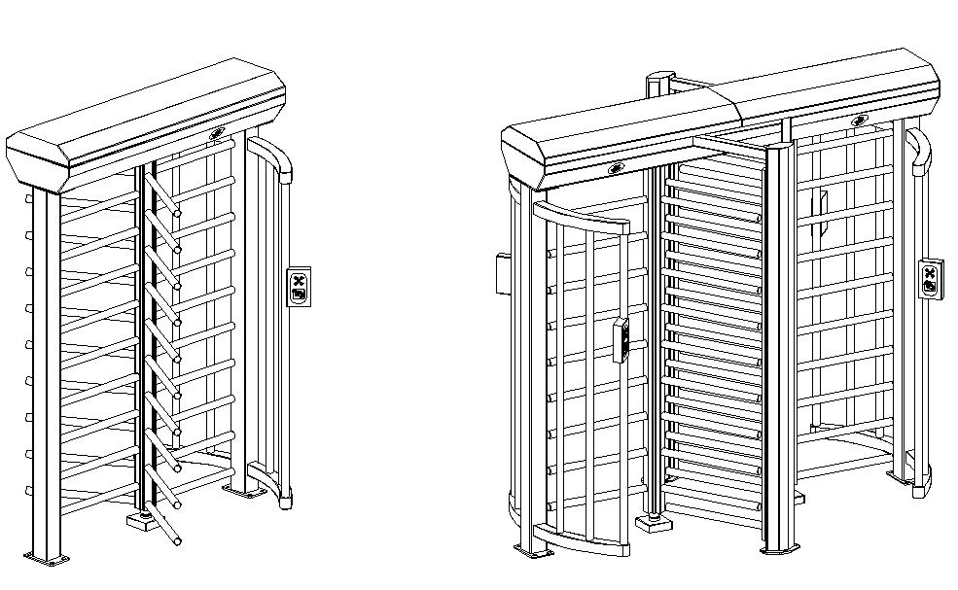
图 1 图 2

4.2设备外形尺寸
通道闸机是一整套型号和规格，能够分成给出的以下类型。图3展示了SOJE-Q201的外部尺寸。
除此之外，根据不同的读或写的设备安装，还有不同的类型和规格。
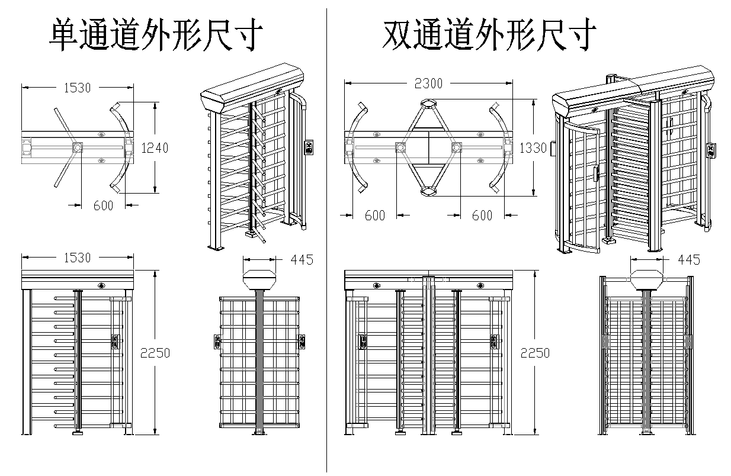图3

5.产品结构和工作原理

5.1产品结构
产品的结构主要是由机械系统和电气系统组成。
5.1.1机械系统结构
机械机构是由机箱和机芯组成。机箱配备方向指示装置，声光报警装置(可选）。机芯是由马达，减速器，角度编码器，电磁解锁装置，金属传感器，液压缓冲器，传动主轴，轴承和闸摆等组成。
5.1.2电气控制系统
- 电气控制系统的构成和功能
电气控制系统主要是由门禁系统装置（可选），主板，马达组件，方向指示，报警器（可选），声板（可选），角度编码器，电磁解锁装置，和开关电源，如下给出的是功能主要元件：
  - 门禁控制装置：读取卡的信息，信号处理后，向主板发出开闸信号。
  - 主板：是闸机的控制中心，从门禁控制器接收和实行信号处理，然后向方向指示器，马达驱动板，报警器发出执行指令。
  - 电磁解锁装置：通过主板给出解锁信号来实现解锁和自锁功能。
  - 马达驱动板：他接收从主板发出的信号，控制开关和马达的运行，实现闸摆的开或关。
  - 方向指示：他显示通道的当前状态，引导行人有序和安全的通行。
  - 计数器（可选）：他有效的记录从同一方向通过的行人数量。
  - 声光报警装置（可选）：非法通行时发出报警指示信号。
  - 编码器：控制闸摆的转动位置。
  - 金属传感器：通过金属感应给主板一个信号让电磁解锁装置复位。
  - 液压缓冲器：在复位的过程中给旋转门一个缓冲，减少机芯的磨损。
2)接线图
每一个通道配备了一份电气控制接线图。

5.2系统工作原理
1) 打开电源，3秒钟后，系统进入工作模式。
2) 行人合法刷卡后，系统传输开门信号到主板上。
3) 主板从刷卡器接收信息和实行信号处理，然后向方向指示器，主板发送控制信号，控制指示标志从红色变成绿色。在常闭模式，半自动转闸：主板控制电磁解锁装置运行和打开，出入人员轻推旋转门来实现出入人员。（在常开模式下，闸摆不需要这个动作），允许行人通行。全自动转闸：主板控制驱动马达运行和打开旋转门一个小角度，出入人员轻推旋转门，驱动马达带动旋转门来实现出入人员。（在常开模式下，闸摆不需要这个动作），允许行人通行。

5.3闸机系统构成
单通道管理系统是由1个单机芯转闸组成（如图5）
多通道管理系统是由两个单机芯转闸和多个转闸组成（如图6）
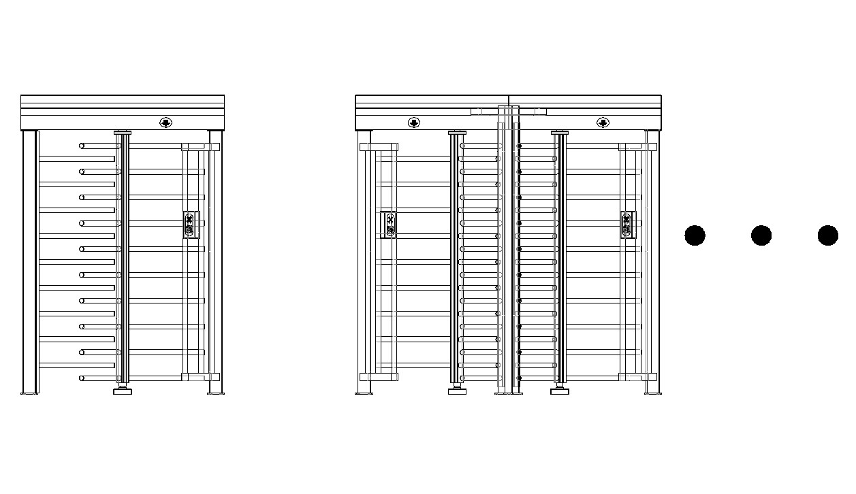
图.5 图.6

6.产品的安装和调试

6.1闸机的安装和布线
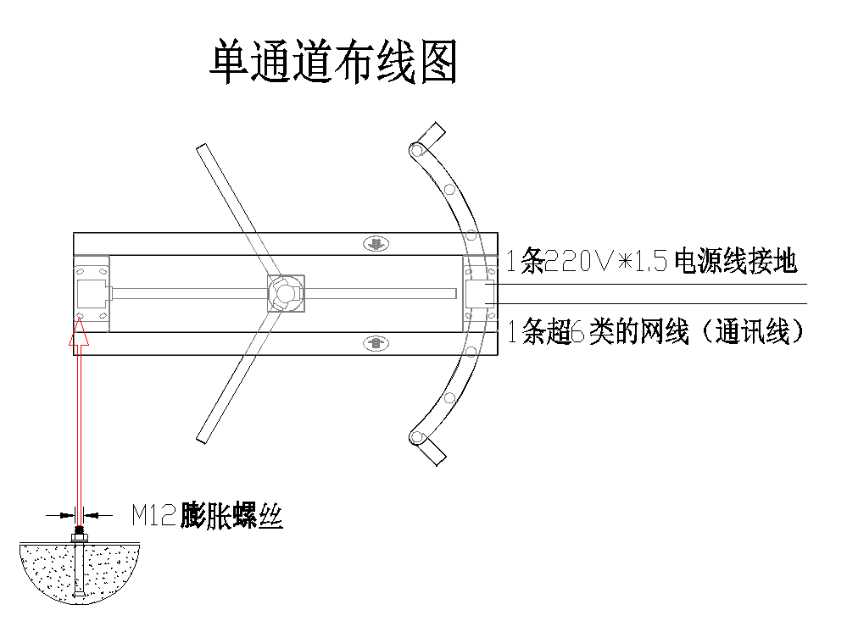
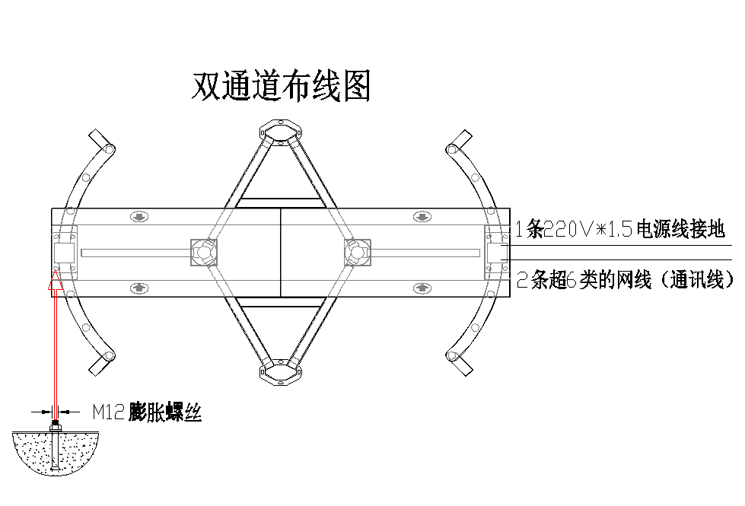
图 7
- 先将闸机外包装拆除，找到闸机的配件盒子（出厂前外箱上有注明配件位置）配件盒里面分别有闸机钥匙和固定闸机的膨胀螺丝等。
- 按照转闸分体件上的标签纸A1-A1，A2-A2将转闸分体件摆放到合适的安装位置，（如图7）（注意：如有多组通道，每个分体件都用一个字母代表），用测量工具（卷尺）根据定制的尺寸将闸机的位置摆放好，先不用打孔固定。（图7为参照图，实际尺寸根据定制的外观和尺寸）。
- 地面开槽布线，用钥匙打开顶部门盖，找到穿线孔的位置，将穿线孔的位置做好标识然后进行开槽，开槽的位置要根据实际定制闸机的外形和穿线孔尺寸来进行开槽布线。开槽的宽度和深度要根据布线的数量。
- 闸机内部布线，（如图7）每台转闸要布一条220V*1.5平方电源线要接地（如图7）。每通道要1-2条超5类8芯网线为通讯线。
- 固定转闸，按照闸机上的标签纸A1-A1，A2-A2将转闸分体件摆放到合适的安装位置，（如图7）注意：如有多组通道，每组通道都用一个字母代表），用测量工具（卷尺）根据定制的尺寸将闸机的位置摆放好，做好固定闸机孔位标识，参照配件盒配好膨胀螺丝选择好合适的开孔钻头开好孔将闸机固定。（图7为参照图，实际尺寸根据定制的外观和尺寸）。按照线路图接好闸机内部的线,通电测试。
- 闸机安装布线完成。
注意：
- PVC管埋藏的深度应该超过60mm，在地面上的高度应该超过50mm，而且PVC管要弯曲回来以便防止水流入。
- 以上所有的操作都应该在切断电源状态下实行，并保证接地线正确，适当和稳固的连接。

6.2闸机的状态检查
闸机在正确安装后，必须实行第一步的状态检查，根据如下步骤：
- 检查各种电器控制元件之间终端的正确连接。
- 上电后检查系统的原始状态。
  - 检查方向指示的标志是否与系统设置的一致。
  - 检查系统工作模式是否是用户选择的模式（常开，闸机开放，常闭，闸机关闭）；
  - 如果以上状态是不正常的，请联系厂家。
- 检查每一个通道的主要和次要旋转杆的运动状态。
- 检查旋转杆打开动作是否稳定。
- 检查闸旋转杆运动是否到适当位置。
- 检查马达是否适合电流超载保护。
- 检测电磁解锁装置是否正常。
【说明】
    - 在产品从工厂运输前，已经通过了检查和一系列测试。然而，为了保证系统的稳定运作，在现场正确安装后有必要实行系统的状态检查。
    - 以上操作应该由经过了专业培训的专业人士实行，在没有经过批准的情况下步运行修改设置参数。

7.常见故障与排除
- 全自动转闸中间杆子偏移零位较大：
问题：杆子偏移，是闸机运行时间久，撞击杆子次数多，导致杆子偏移，编码器抱箍螺丝松动，需重新定零位。
处理方法：编码器的抱箍螺丝重新紧下，在主板里面找到设置零位点，进去后把杆子拉到中间位置，在按确定键。
- 全自动转闸主板无电源指示灯或主板显示屏不亮：
问题：主板无电源指示灯及显示屏不亮，其原因是无24v电源输入或主板保险丝烧毁。显示屏不亮 但闸机工作正常，应是屏幕已坏。
处理方法：第一先看24V电源指示灯是否亮灯，排查电源后，最后可用万用表测量24V输出和输入电压是否正常。
- 全自动转闸给开闸信号，闸机无动作：
问题：给开闸信号，闸机无任何开闸或提升动作信息，一般是开闸信号线松动。或主板显示找零失败或开闸无效。
处理方法：先把开闸信号线检查一遍，或短接开闸信号端子的针脚，看是否会开门，排除线路问题。如果主板显示开闸无效，应是杆子未回到零位。
- 全自动转闸关门旋转杆抖动：
问题：关门或开门门板抖动是门板刹车不及时，速度过快。或是固定门板的螺丝有松动迹象，导致门板摇晃。
处理方法：优先排查门板是否松动情况，排查门板后，在调试参数，在摆臂参数里面，找到减速调整，减小数值，或电子刹车增大数值，每次调整参数不可一下过大。
- 半自动转闸转杆卡顿或转杆力度大小：
问题：转杆卡顿或转杆力度太大，转不过去。
处理方法：在机芯边上的减震杆上，调整减震杆的旋转按钮，往数字小的方向转。再转杆看是否有卡顿或需要大力转杆。另外可能是三棍闸圆盘磨到机箱壁，查看圆盘和机箱的间隙大小是否均衡。调整固定机芯的螺丝，使圆盘和机箱壁的间隙大小合适均衡。
- 半自动转闸主板不通电：
问题所在：24V电源烧毁或主板保险丝烧毁。第一先看24V电源指示灯是否亮灯，排查电源后，查看主板保险丝是否完好，最后可用万用表测量24V输出和输入电压是否正常。
处理方法：保险丝坏了更换3A的上去，确定主板还能不能正常工作，24V电源直接更换。
- 配置系列不开闸问题排查
配置系列有 门禁 票务 遥控 按键开关等等，根据您闸机配置哪个系列，找到您需要的问题解答选项。
门禁系：
问题：刷卡不开门
处理方法；请听下读头刷卡时有没有滴的一声，排查读头是否正常。确定读头正常的情况下看下门禁系统后台是否读取到卡号信息，显示无效卡 无效时间段 还是进门 出门事件等。提示进出门事件，请确定门禁板到闸机控制板的线是否松动，按主板控制键是否能开门。最终确定问题所在，现场修复或联系售后协助修复。
票务系 ：
票务系有走开关量信号或串口协议两种开闸。
问题；扫票提示成功，但不开闸。或扫票后票务系统无任何反应。
处理方法；先确定闸机控制板完好，能正常开闸。1：扫票提示刷卡成功未开闸，确定开关量信号线 485或232通讯是否正常，线路是否松动
2：走串口协议的排查方式，排查通讯串口线是否有指令输出，与正常闸机交叉对调测试串口线 工控机 及闸机控制板，最终确定问题所在。
3：扫码无任何反应，请坚持扫描枪是否通电，线路是否送动，扫码有无滴滴声，确定扫描枪正常工作后，排查票务板串口是否更改。
确定最终问题所在后，如现场处理不了，可与技术员联系，协助处理或更换配件。
3：遥控系：
问题；按遥控不开门。
处理方法；先确定按遥控后，遥控接收器的继电器是否跳动，最直观的打开接收器模块的外壳，能看到继电器跳动有灯亮。如这都正常，请排查接收器到闸机控制板的线路是否松动。查看每次按遥控后，闸机控制板的开闸信号灯是否有亮。
遥控有两种模式：1；常开模式（关门方式两种），跳冒两根针脚，总共三根针脚。一组是开了后按下面释放键关门，一组是开了再按刚按得开门按键才关。2；一根针脚，给一次信号，闸机控制时间到了自动关门。
4：开关系：
开关系是短接开关量信号，无特别元素，除了线问题，只有闸机控制板本身原因了。在设备使用前应该进行功能调试，只有在经过正常调试后才可以使用。
闸机打开电源后，不允许站在通道里。在指示灯没有变成绿色前，不允许刷卡的行人进入通道。
温馨提示：
不允许行人进入通道后停留在通道里。
不允许行人拥挤进入通道，行人与行人之间应该保持一段距离；
不允许以快速的速度通过通道。
不允许撞击和摇动闸机，当闸机不能运作时应该适当的管理；
闸机在关闭状态时，不允许强制推或拉，或者撞击闸机。
有闪电的时候请不要使用系统，否则，系统将可能被损坏。
避免人员损坏，系统的接地保护应该与地保持稳定的连接；

8.闸机维护
1）禁止非专业人员打开机箱进行调试，维护和产品服务；
2）闸机的外壳是经过抛光的不锈钢材质，他需要用软布定期清理来保持干净和光亮的表面。禁止用硬物件清理闸机表面，否则美观的表面将受影响。也不允许用水清洗，否则电气系统将会引起短路，闸机可能会被损坏。
- 需要定期检查机芯各个接口的连接，防止固件松动，否则经过长期运作后，闸机将出现故障。
- 需要定期使用润滑剂润滑机芯部件。
- 需要定期的检查插座和电线的连接，保证稳定的连接。
- 需要定期检查接地系统的连接，保证连接的稳定。
- 当检查和维护完成后，需要恢复闸机外壳的电路和正确的关闭机箱门。

9. 闸机控制板通讯协议说明书
转闸接口协议
以下数据全为16进制，此处省出前面的0X
  - 波特率：19200bps。
  - 数据格式：1个起始位、8个数据位、1个停止位、无校验位。
  - 命令发送数据格式
Index | 0 | 1 | 2-3 | 4-5 | 6 | 7 | 8 | 8+N | 8+N+2 | 8+N+2+1
Data | F-Head | DevType | MachineNo | NoUse | Cmd | AckType | OpenCnt | DateBlock | Crc16 | F-End

F-Head帧头固定(0x7E)、DevType （闸机为0X80）、MachineNo (机号2BYTE，机号为0时为广播)、NoUse（空，固定0x00 0x00）、Cmd（命令字）、AckType(固定为0XAA)、OpenCnt (开闸次数，输入0X00或0X01都是开一次),DateBlock(数据块，有数据放这个位置，无数据则省去)、Crc16（2BYTE）、F-End帧尾（0X7E）
指令集中橙色表示机号，蓝色部分是命令字，紫色部分是数据块，红色部分是Crc。
控制指令：
1：读取指令：
Data: 7E 80 00 00 00 00 23 AA 00 01 A3 7A 7E 读取计数器
Data: 7E 80 00 01 00 00 24 AA 00 01 69 4D 7E //清除计数器

2：开闸指令：
Data: 7E 80 00 01 00 00 80 AA 00 01 01 00 95 FC 7E //左开闸（1号机），自动关闸。
Data: 7E 80 00 01 00 00 80 AA 00 01 02 00 C0 AF 7E //右开闸（1号机），自动关闸。
Data: 7E 80 00 01 00 00 81 AA 00 01 C0 AF 7E //清除连续通过人数
备注：AA后面的OpenCnt代表开多少次闸，例子里面是0X00，说明连开1次闸；数据区01 00，第一个字节代表是左开（01）还是右开（02），第二个字节代表是自动关闸（00）还是常开（01，见下面常开指令），

3：常开控制：
Data: 7E 80 00 01 00 00 80 AA 00 01 01 01 CE 43 7E 左开闸（常开）（1号机）
Data: 7E 80 00 01 00 00 80 AA 00 01 02 01 9B 10 7E 右开闸（常开）（1号机）
备注：数据区01 01，第一个字节代表是左开还是右开，第二个字节代表是自动关闸还是常开。

Data: 7E 80 00 01 00 00 83 AA 00 01 8A AB 7E 退出常开模式，在常开模式下有效

4：落杆指令（全自动三辊闸才有）：
Data: 7E 80 00 01 00 00 12 AA 00 01 64 51 7E
5：抬杆指令（全自动三辊闸才有）：
Data: 7E 80 00 01 00 00 13 AA 00 01 57 60 7E

翼闸控制板应答与主动上传格式（与发送基本相同）：
F-Head(0x7E)、DevType （翼闸为0X80）、MachineNo (机号2BYTE此处为控制本身的机号)、Cmd（此处就是控制板接收到的命令字）、AckType(0X00字节0X00表示操作成功，其他如<0X01>为操作失败)、DateBlock(数据块，有数据放这个位置，无数据则省去)、Crc16（2BYTE）、F-End（0X7E）

具体数据项：
Data: 7E 80 00 01 00 00 61 00 XX 01A3 7A 7E 左通行通过，数据区XX是剩余次数
Data: 7E 80 00 01 00 00 62 00 XX 01 A3 7A 7E 右通行通过，数据区XX是剩余次数
Data: 7E 80 00 01 00 00 63 00 XX 01 A3 7A 7E 左通行超时，数据区XX是剩余次数
Data: 7E 80 00 01 00 00 64 00 XX 01A3 7A 7E 右通行超时，数据区XX是剩余次数

说明：红色部分为CRC16校验字节，这里不一一细算，以实际收到的数据为准。

Crc16（2BYTE）:
数据校验。
Crc16（2BYTE）数据校验时不包括F-Head(0x7E)，F-End（0X7E）:
//CRC-CCITT-16效验表
unsigned int code ccitt_16Table[] = {
0x0000, 0x1021, 0x2042, 0x3063, 0x4084, 0x50A5, 0x60C6, 0x70E7,
0x8108, 0x9129, 0xA14A, 0xB16B, 0xC18C, 0xD1AD, 0xE1CE, 0xF1EF,
0x1231, 0x0210, 0x3273, 0x2252, 0x52B5, 0x4294, 0x72F7, 0x62D6,
0x9339, 0x8318, 0xB37B, 0xA35A, 0xD3BD, 0xC39C, 0xF3FF, 0xE3DE,
0x2462, 0x3443, 0x0420, 0x1401, 0x64E6, 0x74C7, 0x44A4, 0x5485,
0xA56A, 0xB54B, 0x8528, 0x9509, 0xE5EE, 0xF5CF, 0xC5AC, 0xD58D,
0x3653, 0x2672, 0x1611, 0x0630, 0x76D7, 0x66F6, 0x5695, 0x46B4,
0xB75B, 0xA77A, 0x9719, 0x8738, 0xF7DF, 0xE7FE, 0xD79D, 0xC7BC,
0x48C4, 0x58E5, 0x6886, 0x78A7, 0x0840, 0x1861, 0x2802, 0x3823,
0xC9CC, 0xD9ED, 0xE98E, 0xF9AF, 0x8948, 0x9969, 0xA90A, 0xB92B,
0x5AF5, 0x4AD4, 0x7AB7, 0x6A96, 0x1A71, 0x0A50, 0x3A33, 0x2A12,
0xDBFD, 0xCBDC, 0xFBBF, 0xEB9E, 0x9B79, 0x8B58, 0xBB3B, 0xAB1A,
0x6CA6, 0x7C87, 0x4CE4, 0x5CC5, 0x2C22, 0x3C03, 0x0C60, 0x1C41,
0xEDAE, 0xFD8F, 0xCDEC, 0xDDCD, 0xAD2A, 0xBD0B, 0x8D68, 0x9D49,
0x7E97, 0x6EB6, 0x5ED5, 0x4EF4, 0x3E13, 0x2E32, 0x1E51, 0x0E70,
0xFF9F, 0xEFBE, 0xDFDD, 0xCFFC, 0xBF1B, 0xAF3A, 0x9F59, 0x8F78,
0x9188, 0x81A9, 0xB1CA, 0xA1EB, 0xD10C, 0xC12D, 0xF14E, 0xE16F,
0x1080, 0x00A1, 0x30C2, 0x20E3, 0x5004, 0x4025, 0x7046, 0x6067,
0x83B9, 0x9398, 0xA3FB, 0xB3DA, 0xC33D, 0xD31C, 0xE37F, 0xF35E,
0x02B1, 0x1290, 0x22F3, 0x32D2, 0x4235, 0x5214, 0x6277, 0x7256,
0xB5EA, 0xA5CB, 0x95A8, 0x8589, 0xF56E, 0xE54F, 0xD52C, 0xC50D,
0x34E2, 0x24C3, 0x14A0, 0x0481, 0x7466, 0x6447, 0x5424, 0x4405,
0xA7DB, 0xB7FA, 0x8799, 0x97B8, 0xE75F, 0xF77E, 0xC71D, 0xD73C,
0x26D3, 0x36F2, 0x0691, 0x16B0, 0x6657, 0x7676, 0x4615, 0x5634,
0xD94C, 0xC96D, 0xF90E, 0xE92F, 0x99C8, 0x89E9, 0xB98A, 0xA9AB,
0x5844, 0x4865, 0x7806, 0x6827, 0x18C0, 0x08E1, 0x3882, 0x28A3,
0xCB7D, 0xDB5C, 0xEB3F, 0xFB1E, 0x8BF9, 0x9BD8, 0xABBB, 0xBB9A,
0x4A75, 0x5A54, 0x6A37, 0x7A16, 0x0AF1, 0x1AD0, 0x2AB3, 0x3A92,
0xFD2E, 0xED0F, 0xDD6C, 0xCD4D, 0xBDAA, 0xAD8B, 0x9DE8, 0x8DC9,
0x7C26, 0x6C07, 0x5C64, 0x4C45, 0x3CA2, 0x2C83, 0x1CE0, 0x0CC1,
0xEF1F, 0xFF3E, 0xCF5D, 0xDF7C, 0xAF9B, 0xBFBA, 0x8FD9, 0x9FF8,
0x6E17, 0x7E36, 0x4E55, 0x5E74, 0x2E93, 0x3EB2, 0x0ED1, 0x1EF0
};

uint ByteCRC16(uchar v, uint crc)
{
uchar temp;

temp = (uchar)(crc >> 8) ^ v;
crc = (crc << 8) ^ ccitt_16Table[temp];
return crc;
}
/////////////////////////////////////////////////////////////////////

uint CalcCRC16Bytes(uint count, uchar *buffer)
{
uint idata crc = 0;

while(count != 0)
{
count--;
crc = ByteCRC16(*buffer,crc);
buffer++;
}
return crc;
}

